組員：

A1093317李昀蓁

A1093325黃紹瑜

A1093334嚴氏幸

A1093355彭郁庭

A1093366陳妍均

個案討論(一)ZARA

第二組

Q1.

ZARA的客戶群特徴、產品特色、以及價值主張為何？

➤**客戶特徵： 年輕族群以及都市上班族**

主要的客群是25~35歲收入較高的年輕人，對流行敏感度高，並有一定經濟能力，卻不具備能頻繁購買奢侈品的女性。

➤**產品特色： 快速、少量、多款**

* 快速：

由於是垂直整合的供應鏈，因此生產速度快，12天內就會生產出最新一批的流行時尚商品，能在第一時間就將上星期時裝週所展示的衣服提供給消費者做選購。

* 少量:

每次的產量都是固定的，且售完不再進行補貨。這樣的生產方式會形成飢餓行銷的概念，顧客會有這次不買下次就買不到的心態，下秒便不假思索的決定購買了。而且這樣的「限量」銷售方式，也會讓顧客覺得有獨特性，在路上撞衫的機率不高，提升客人的購買意願。

* 多款:

一週會換兩次架上的商品，上架的款式眾多，滿足客人在各種場合的需求。

➤**價值主張:**

以客人的價值為主張，非常重視顧客給的回饋。在顧客回饋後馬上對商品做出更改，因此他們會在設計下一季新產品樣式的同時，不斷地更新當季的產品。

Q2.

請以Porter的價值鏈來分析ZARA之經營模式。

**➤主要活動**

* 進料後勤

ZARA在訂貨系統上引入了PDA系統，各銷售點皆配有數台PDA，讓各店面皆可以直接與總部聯繫，將店內銷售的狀態做最及時的更新，藉由IT系統的運用，可與工廠的原料做快速的資料庫連結，能使設計師得知目前哪些原料正充足，可使用在設計內，充分運用到各項原料。

且不同分店的訂貨單各自都不相同，由各店面店長決定，視當地的季節、天氣、顧客喜好、店內銷售額為依據，減少因店內商品滯銷而產生的問題，如商品需降價銷售或店內儲放商品的空間問題。

* 生產作業

在生產方面，ZARA花了很多心力、時間和金錢在做垂直整合了供應鏈這塊，收購了1200間生產企業，將製造、批發、零售結合在同一家公司下，簡化了生產過程中各廠商間的交流過程，減少了溝通的阻礙，增進了產品製作的效率，達成ZARA能在一至兩星期內完成新品發售的創舉。

ZARA在西班牙擁有22家工廠，有50%的產品由自己的工廠完成，以保證絕對的快速，在此同時也減少了產品製作的成本，因為不再需要考慮到外部廠商的利潤，且因產品製作的過程在同一集團下的公司，更能確保產品的製作品質；而另外50%的產品則交由外部的400家加工廠來完成，並且，一家工廠只負責生產一種款式，保持了生產的專業化和快速的生產過程。有70%的加工廠來自歐洲，主要分布於西班牙和葡萄牙，能就近進行有效的管理，而其餘的30%則主要來自亞洲。

* 出貨物流

ZARA擁有十分完善的物流配送系統，藉由大約20公里的地下傳送帶，所有的產品會被輸往位於西班牙拉科魯尼亞的物流配送中心，從那裡統一發送至世界各地的銷售點，該中心採用已經很成熟的自動化管理系統，確保每項訂單接能準時配送。在揀貨上，ZARA採用光學讀取工具RFID取代傳統的人工分檢方式，每小時能分揀超過6萬件的產品，加速了產品的運送時間。負責運輸的卡車皆有固定的發車時間表，於固定的時間送往歐洲各地的連鎖店，而ZARA另外還有兩個空運基地，負責將商品送往世界各地。

* 市場行銷

ZARA的顧客鎖定在喜歡時尚設計卻沒有能力購買頂級時尚品牌的年輕人，產品定位是快速時尚，最多兩週內就能推出新品，即時跟上了時尚產業的潮流，成為快時尚中的領頭羊。

「多款式、小批量」，ZARA提供了多樣式的商品，使消費者能有多元的選擇，但每件商品的數量皆很稀少，產生了人為的「缺貨」現象，使消費者有「現在不買以後可能就沒有了」的心態，激發了人們的購買慾望。

店面每兩週固定推出新品，且在一週兩次的新品上架中，店內的擺設、配置皆會改變，總能給顧客有全新的體驗，保持新鮮感，增加了顧客上門的機會。

* 售後服務

當消費者在店面購買了商品發現瑕疵或改變心意了，ZARA提供了購買日起30天內可退換貨的服務，商品保持未下水、未剪吊牌、狀態完好，帶著當時購買的發票收據與信用卡簽單到門市退換貨即可。如果是在ZARA官網購買，ZARA也提供了30天免運費的退換貨服務，可以選擇到任一間門市或快遞公司到府收件的方式來退換貨。

**➤支援活動**

* 組織結構

ZARA所採用的組織架構是扁平式的，也就是說他們員工層級少，而管理者是最不被需要的職位，換句話說，他們採納較多的是數據，這樣的好處有兩個。首先，是成本上的減少，減少中階管理人員，也省去了許多繁瑣的管理程序。再者，扁平的結構讓基層員工也能向公司提出想法，這樣整個公司的理念都會趨於年輕化並有所創新。所以他們給予店經理非常大的權限，他們各擁有一台專屬的PDA，而透過這個裝置即時的向總部匯報響應消費者的需求，以及根據銷售狀況向公司提出意見。

* 人力資源

ZARA很重視同事間的關係與團隊合作，設計師的年齡普遍年輕，平均下來不超過26歲，使ZARA的服裝設計能一直保持新穎、跟得上潮流。

ZARA在全世界皆有安置人員負責觀察各地區的時尚流行趨勢，參加各式各樣的時尚發表會、時裝周，蒐集到最新的時尚資訊再彙整進總部的資料庫，以供設計師設計新品時參考。

門市人員的部分，因為門市需要時常補貨、整理更換新圖片、更換新產品至架上和宣傳海報等等頗辛苦的工作，ZARA在薪資上給了較別的品牌高的待遇，使員工們能更願意為品牌付出；在升遷上，ZARA提供了很大的升遷空間，使員工更積極得完成自己的工作，追求更高的職位。

* 技術發展

從設計到生產、運送上，ZARA充分使用到了IT系統。設計方面，匯集各方來的時尚資訊、顧客喜好回饋，設計團隊依據總部的資料庫來決定新品設計；生產方面，藉由IT系統的應用，掌握各項原料庫存的數量，充分運用到各項原料，減少閒置原料的浪費，降低了成本且同時增加產品的製作速度；運送方面，ZARA運用RFID進行貨運揀貨，提高貨物運送速率，且每件商品再送出工廠前皆已貼上各自的條碼，減少產品上架的前置作業時間。

除此之外，ZARA還研發了其他技術:

1. 機械手臂的提貨專區:

顧客在網路商店訂單，可至實體店面的取貨點取貨，只需輸入或掃描取貨條碼，背後的機器手臂就會在倉庫內尋找顧客的包裹，送至取貨櫃內讓顧客領取。

1. AR APP:

顧客下載ZARA AR APP，在門市櫥窗、店內展示台、網購收到的包裝盒或官網上掃描ZARA AR圖示，模特兒將會自然地出現在手機螢幕上走動、擺出各式各樣的造型，甚至是進行交談，讓顧客對商品有更進一步的了解可以如何穿搭，顧客也可以拍攝照片或影品分享至社群媒體，且可以直接點擊模特兒身上的商品進行購買。

1. 互動式落地試衣鏡:

ZARA在旗艦店中推出結合了RFID系統的互動式落地試衣鏡，顧客只須站在試衣鏡前，點選想試穿的商品，或輸入商品的識別碼，不需到試衣間穿脫衣服即可直接享有試穿衣服的效果，且智慧型試衣鏡一旁也會顯示其他商品的穿搭建議。

* 物料採購

ZARA的原料來源基本上大多都是從inditex集團下的廠商進貨，以降低生產的成本且同時可確保原物料的品質、供貨速度穩定。需和集團外的供應商訂貨時，ZARA採用分散風險原則，個別廠商訂貨配額皆不會超過4%，防止對特定供應商的依賴。

Q3.

ZARA不做大量廣告行銷，也能在知名度與銷售業績上皆有不錯的表現，ZARA的作法為何？

談到行銷，一般會想到廣告行銷，然而不同於其他全球知名服飾品牌，分配3~5% 的總營收額在廣告預算上，ZARA僅分配不到0.3% 的總營收額在廣告行銷上。其原因可歸因於ZARA的銷售理念—以顧客至上，與其拿錢去營造表面上的品牌形象，ZARA更傾向於將錢花在提升產品品質上，讓顧客可以得到更好的體驗。

ZARA投資大量的資金在廠房設置與升級上，使產品的製作更加快速，ZARA最為人所知的品牌特色--最短7天就可以推出一項新的產品，也因應了現代社會的快時尚需求。且ZARA將組織架構進行了全面的整合，採用垂直整合模式，在產品製作過程中，消除了各通路間的溝通阻礙，提高生產效率，此作法不但能拉低產品的製作成本，還能確保產品的品質。

ZARA的銷售模式採多款式、小批量，一項產品一間店通常只會有兩件，使顧客產生一種「如果這次不買，下次再來或許就沒有了」的心態，增加顧客的購買欲望，且各分店也較不會有庫存滯銷的問題。在運送上，ZARA一週做兩次物流運輸到各店面，沒有公開宣布，但全球皆固定為週一跟週五推出新品，讓ZARA的常客不約而同的在那兩天光顧，搶先查看剛上架的新品，有研究指出，ZARA的顧客光顧頻率，足足高於別的品牌五倍，增加了商品的銷售機會。

少了廣告宣傳的幫忙，ZARA卻依舊能保持市場知名度的原因在於，各ZARA店面的位置皆在精華地段的黃金店面，人來人往的地方，在設店的同時，也為自己的品牌做了很有效的宣傳，加上交通方便，使顧客上門的機率更高，且在每週兩次，新品推出的同時，店內商品的配置位置也會跟著改變，使消費者能一直有新鮮感而不會感到一成不變。

Q4.

ZARA主要以實體店面來銷售其服飾，請實際至ZARA位於高雄巨蛋漢神的店面考查，並分析其優缺點，以及改善建議。

除此之外，ZARA也開始經營網路商店，不過網路商店的營運似乎不是其強項，請針對ZARA台灣的購物網站加以診斷並提出改進方案。

<實體店面>

➤優點:

* 裝潢明亮具設計感：

不論是櫥窗還是天花板皆有不同的燈具，用光線來傳達各區商品的風格。例如圖4-1，冷色系的衣服搭配著亮度較低且低調的光線，及圖4-2，暖色系的衣服搭配著亮度高且溫和的光線。

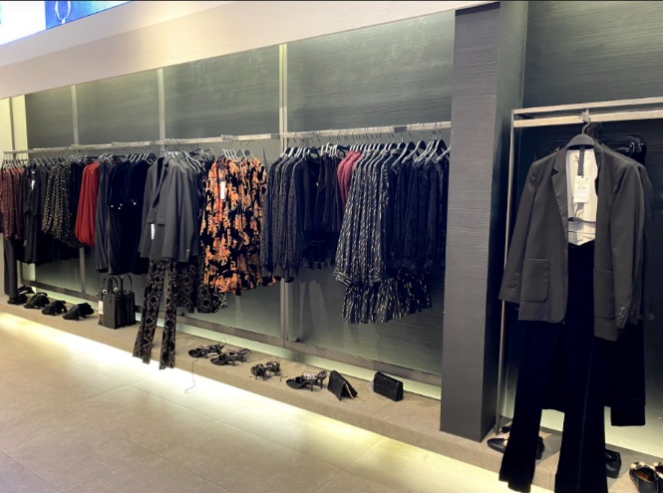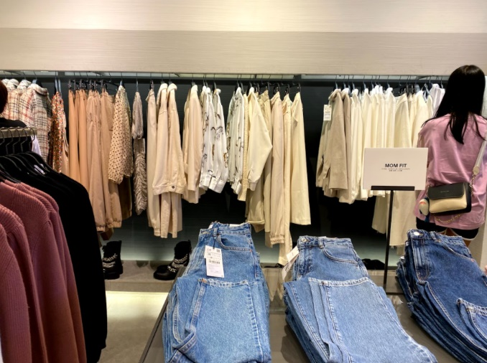

            (圖4-1)                                 (圖4-2)

* 集中同色系/款項的商品：

參考圖4-1，這一櫃就有許多印花服飾，如果消費者有特定取向或目標就能快速找到自己喜歡的商品。值得一提的是，這兩櫃都有一款顏色特別亮眼的商品，這種擺設手法不僅能讓主打商品同時更顯亮眼，還能讓好奇的客人們多停留幾步。

* 各區位置設計：

從各種研究消費心理學的報告中，我們可以確切的知道女性較男性愛逛街購物，根據大數據統計，由女性消費者做出的消費決策甚至高達80%。將女裝放置在中間，先吸引女性消費者進店選購，再利用走道指引她們走至童裝區及男裝區，便能大大增加其消費的可能性。

* 走道寬敞、動線設計明確：

主幹道呈現田字型，用衣架分隔成棋盤式結構的支幹道皆能同時容納二至三人，不用擔心拿衣服比劃時會妨礙到其他客人。也更能掌握到各櫃商品擺放的確切位置。(參考圖4-3)

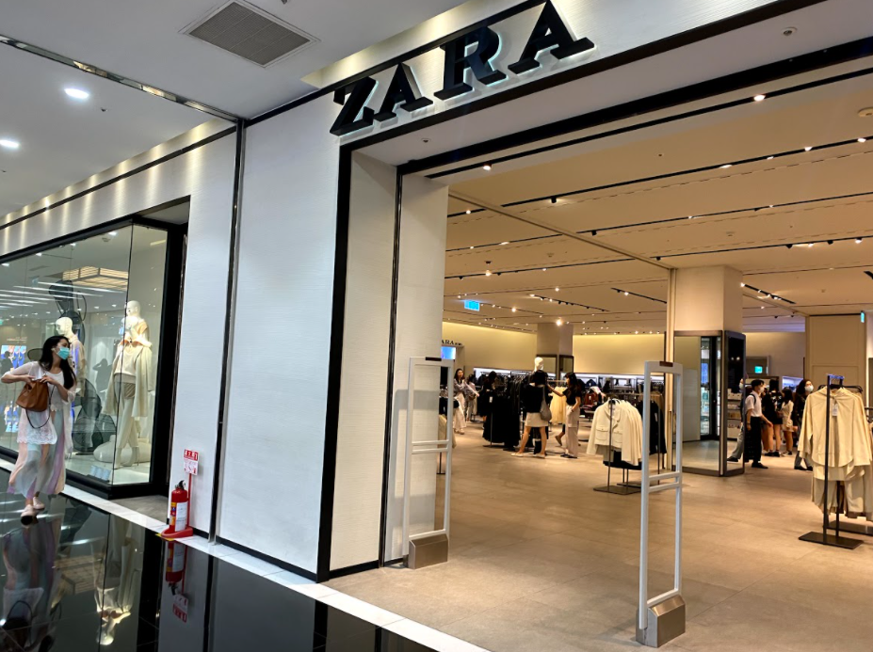

(圖4-3)

* 鏡子數量多且隨處可見：

梁柱的四面都貼著全身鏡，每個轉彎處或是賣下衣的地方也沒忘記。消費者在拿到商品的瞬間就能比對，再也不用浪費時間在找鏡子這種消磨耐心、令人惱怒煩躁的事情上。

* 足夠的試衣間與收銀台:

無論是童裝區、女裝區亦或是男裝區，都有獨立的試衣間這樣將性別區別開來能方便店員整理衣服，不用花時間分類衣服，也不用大費周章跑大老遠把衣服放回原來的架上。試衣間與收銀台比鄰，可以加快客人結帳的速度，也能利用試衣間鏡子的擺放角度、光線等，讓消費者有一種這衣服真適合自己，不買不行的錯覺，提高商品成功出售的機率。

* 人形模特穿搭：

不僅各區門口旁，甚至主幹道上皆有全身穿著自家商品的人形模特，提供客人另類的穿搭想法，下方還有標價能讓不認識他們的消費者一眼看出這家品牌的風格，吸引更多消費者進店選購。販賣從頭到腳，一路到配件、首飾、香水，也是他們品牌的一大特色。

* 童裝區的特殊設計：

這一區的展示衣架和櫥窗比起成人區的低矮許多，符合販賣商品的消費對象，讓小朋友們也能同時享受購物的樂趣。這區的商品比起成人區多了很多印有卡通人物的服裝，迎合孩子們的喜好。

* 吊牌加入現代科技：

參考圖4-4，可以發現上面標示著多國尺寸供客人對照，掃描右上方的QRcode還能馬上進入該商品的官方網站，查看現貨和剩餘尺寸。方便消費者即時查看，也方便店員調貨，減少人力的浪費。

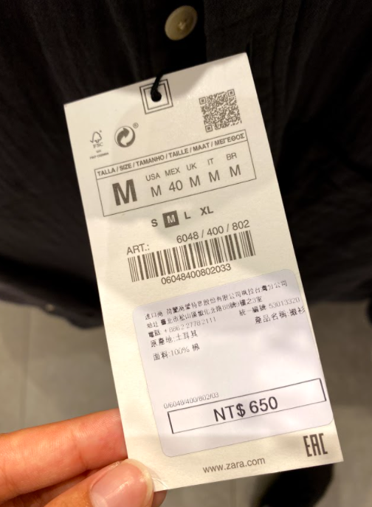

            (圖4-4)

➤缺點

* 舊衣回收箱不普及：

我們去高雄巨蛋店考察時並沒有看到任何有關舊衣回收的消息，上網查才知道目前只有特定門市具備，甚至整個高雄市的門店都沒有設置(圖4-5)。這令我們相當訝異，每15天就推出新品的ZARA竟然在舊衣回收這方面做法如此不完善。讓品牌形象大大扣分，在消費者心中留下一個浪費的壞印象。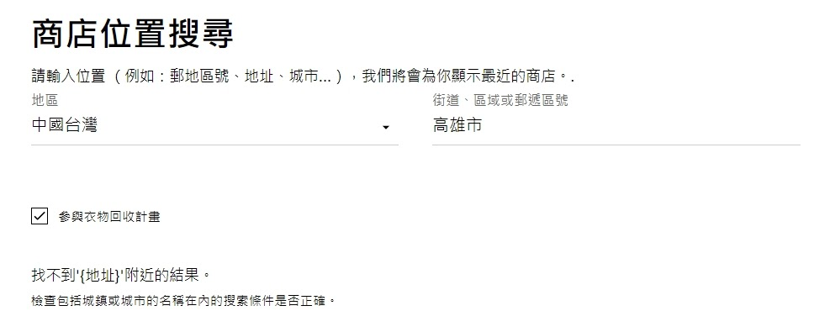

(圖4-5)

* 改善方法：

設置舊衣回收箱在各個門市，並建立一套更加完善的物流路線，讓新品到達各家門市時能順便將回收箱裡的衣物帶回總公司進行研發或重複利用，以此達到不浪費、物盡其用的終極目標。另外因為響應環保，給予參與活動的客人一些回饋或折扣，還能增加客人的回流率，是一舉數得的方法。

* 衣物排列緊密、衣物散落不整齊：

參考圖4-6，可以看到每件衣服間隔極短，在拿其中一件時，很容易將其他件順勢地拉出，下一秒就會看見衣服掉到地板上了。就算顧客想將挑選完的衣服放回時，也會因為空間小難以架上，只好將衣服放在他們順手放置的地方(圖4-7)。

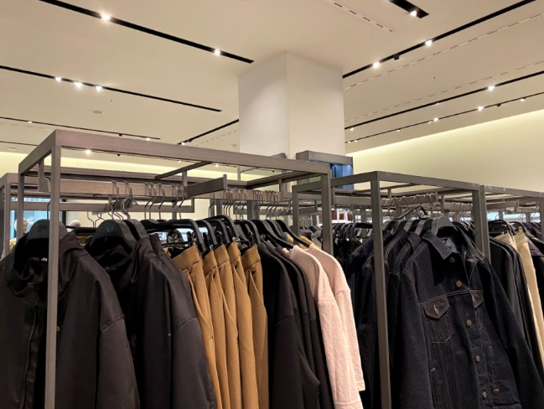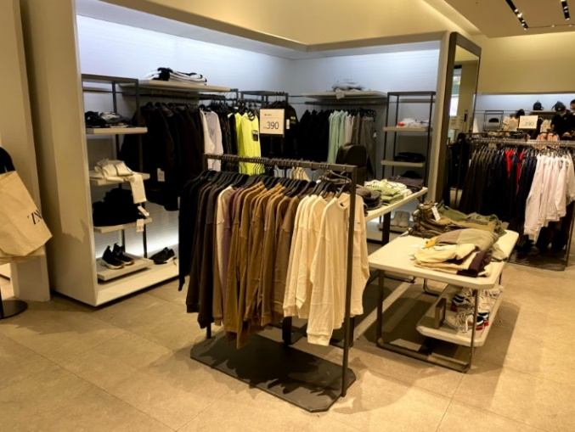

             (圖4-6)                               (圖4-7)

* + 改善方法:

加大每件衣服之間的空格，雖然需要增加補貨的人力，但這是遠遠值得的。擁有整潔有序的店面，才能讓客人們順利的依照吊牌上的QRcode找到合適的尺碼，如果衣服散落在各地，還要花費時間精力在龐大的門市裡海底撈針，原本的優點也無法發揮用處，不是太可惜了嗎?因此我們認為平均安排人手在各區，隨時補貨至架上，注意衣物有無放置整齊，是真正釜底抽薪又一勞永逸的做法。

* 試衣間設計不良：

我們到實體店面的女性試衣間時發現空間寬敞、衣架足夠且光線明亮，唯一美中不足的地方是每間入口只有一層簾子隔著，連個小小鉤子都沒有。雖然將兩性使用的試衣間分隔開來，人們還是需要隱私保障，一個可以令人安心使用的空間，才不會因為擔心隱私曝光不使用試衣間，買到錯誤的尺寸或甚至不願意再次光顧。(圖4-8)

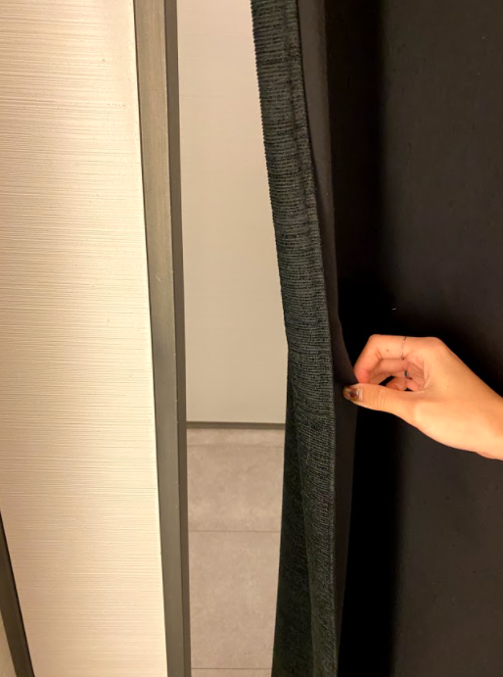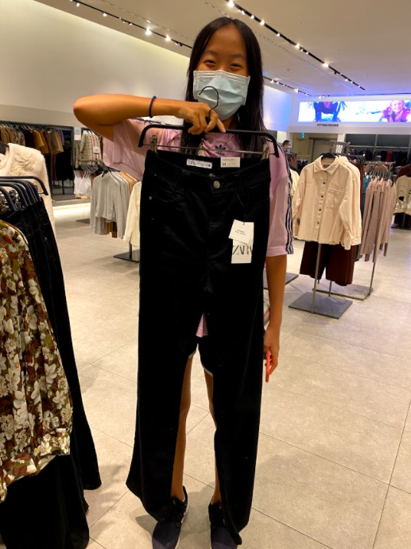

                (圖4-8)                       (圖4-9)

* + 改善方法：

重新思考試衣間的空間設計，如果因成本考量無法加裝門板，至少設置一個掛勾可以牢固固定簾子。不要讓它隨風飄逸，也預防其他客戶不小心開錯門，是維護雙方權益顧及基本禮貌的簡單方法。店員也能專心在整理衣物上，不用花費心思在顧及所有來來去去的人身上。

* 衣服尺碼偏向歐美：

因為ZARA是來自歐洲的品牌，許多衣物的尺寸都與身為亞洲人的我們不符。像是腰圍34的長褲，對照身高大約160的台灣女性平均身高，長度竟與胸口對齊(參考圖4-9)。這不是單一個案，逛了一大圈，合我們身材的服裝真的是寥寥無幾，感覺只有具備歐美身材的外國人能真正游刃有餘的駕馭這些服裝。

* 改善方法:

多打一些符合亞洲人身材的板，雖然成本會增加，但我們相信在地化才能受到當地人的認可。既然決定在亞洲地區展店，推出一些區域限定的款式也許能增加話題討論度，還可以拓展客源，讓服務客人不僅僅是侷限在歐美地區。

<網路商店&APP應用程式>

➤優點

* 有尺寸對照表：

參考圖4-10，各個尺寸都有清晰的比例尺與刻度，方便顧客選擇適合自己的商品，不用因為無法試穿而害怕使用網路商店。

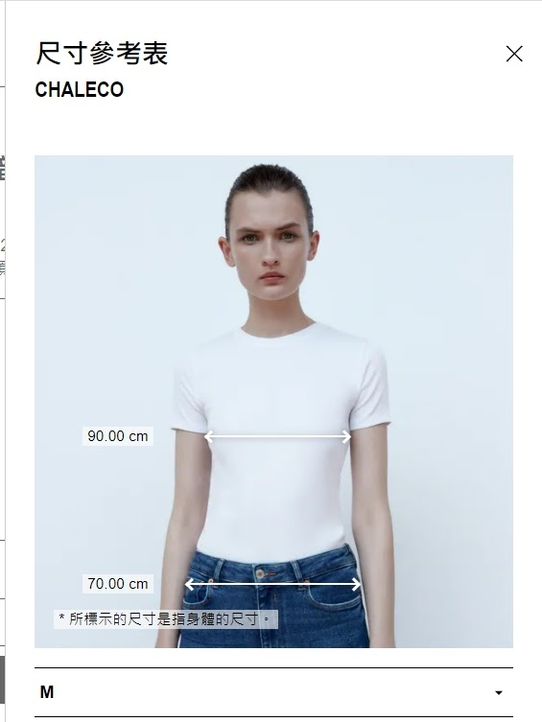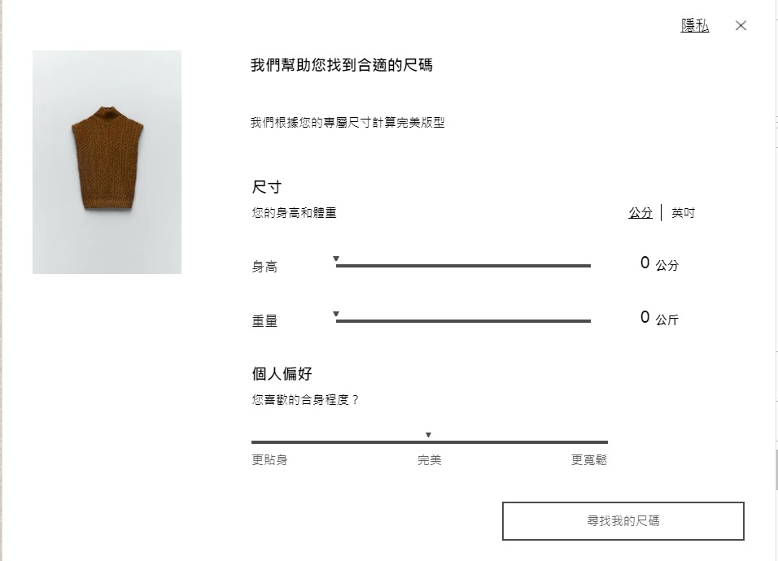

         圖(4-10)                             圖(4-11)

* 客製化建議尺碼：

參考圖4-11，消費者可以自行輸入身高體重，以此得知最適合的尺碼是多少，降低買到不合身商品的機率，克服了網路商店無法試穿的缺點。

* 搭配服裝建議：

參考圖4-12，隨意點進一個商品，往下瀏覽便能看見系統推薦的服裝與類似商品，讓有特定喜好的消費者能一次盡收眼底，也讓客戶的穿搭更加完整。

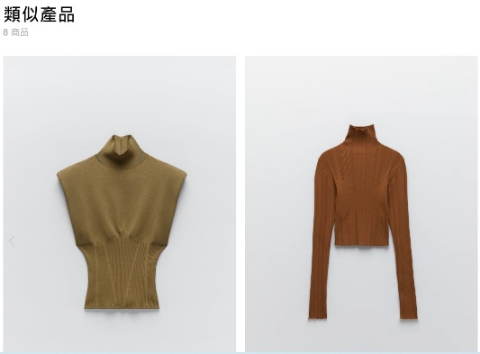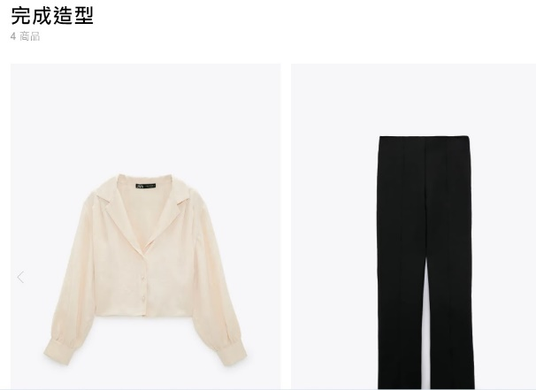

                          圖(4-12)

* 庫存查詢：

能夠檢視距離消費者最近的門市中有無此商品/尺碼庫存，如果有的話，可以選擇到門市取貨、超商取貨或宅配到府。門市中吊牌的QRcode便是直接讀取至此畫面。

➤缺點

* 排版不佳：

參考圖4-13與圖4-14，可以看到圖片過大，常常只能看到上半身或下半身，商品與其價格亦無法同時顯示在螢幕上，讓使用者較難比價。首頁的圖片像海報一樣，雖然精緻卻沒什麼意義，消費者無法重中得到商品資訊，只能單純欣賞。

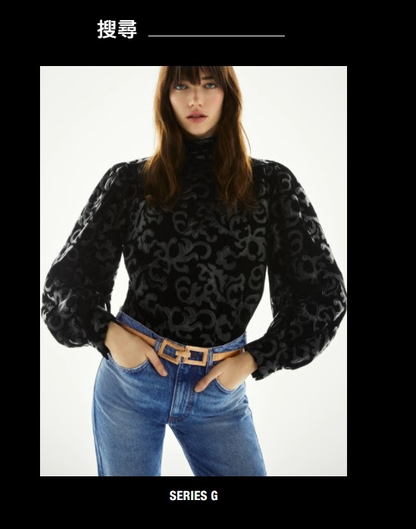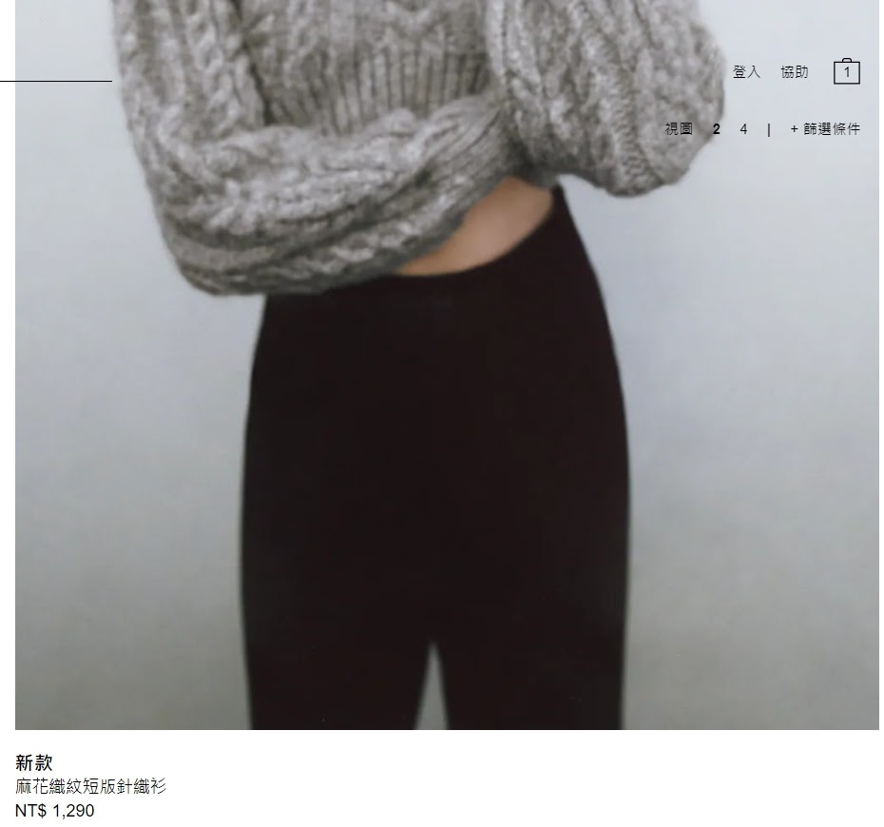

           圖(4-13)                             圖(4-14)

* 改善方法：

重新依照電腦與手機的版面去寫網頁，將圖片縮排，花重本請模特兒拍照，卻讓模特兒的身體比例發揮不了優勢，實在是太浪費了。在旁邊標示價格，並顯示同款剩餘尺寸及顏色，增加價錢/款式/尺碼篩選區間的功能，減少客人反覆翻閱同一商品的時間，會讓消費者更願意使用網路商店。

* 商品資訊不清楚：

目錄的地方只有分男女裝、童裝、系列商品與新品，有些圖片點下去只有衣服正反面獨照，沒有模特兒試穿的照片，也無商品的款式、特點介紹。

* 改善方法：

在新品正式上架前，再三確認所有文案的完程度，確定每件衣服都有模特兒試穿的照片。在目錄上新增排行榜，有研究證明人們常不自覺的被排行吸引，設計一個熱門排行、新品熱銷排行也能讓消費者更有效率的挑選商品。另外開設一個留言專區，一個購物完能將心得回饋給公司的平台，不僅能幫助公司檢討、推出大家更喜愛的商品，也讓消費者在下單前可以瀏覽參考其他人的使用心得，降低退換貨的機率。

* 付款方式少：

目前ZARA的APP和網路商店都只有信用卡線上付款的方式，這讓許多消費者很不方便也衍伸出系統顯示錯誤，已扣款確未到貨，或是消費者尚未辦理信用卡等問題，導致大家不願意在網路上購買消費。

* 解決方法：

多開放幾種付款方式，和物流公司溝通好，增設超商取貨/宅配到府時貨到付款的選項，降低消費者消費的門檻，增加網路平台之使用者。加強程式除錯測試，確保消費者在執行線上付款的動作時，不會被錯誤扣款。增加申訴管道，和信用卡銀行建立合約，以便事後賠償及客服處理。

* 政治立場鮮明：

參考圖4-15，我們可以發現網站標題後面皆有中國台灣四字，初次下載使用APP挑選地區時，也會看到相同的四個字。引起中華民國人民的不滿，杜絕使用此軟體，甚至是不購買品牌商品。

https://lh5.googleusercontent.com/tlrDHSeIk0f4DTtKLHAfjooathXljTLEUk6c8zV9YZGC1WXIYoeKZQlHUiYksRs5Hqi1SaVwr7QKQs5ceWIo3q85h1Blwo2NxOhhihyJ0Id4YTYDlErwJTsMarR5lj5hBrcAFMR-https://lh5.googleusercontent.com/DQKfgRW3_o6EocviEzXxPkXurLiFNZPON2wDY8Na0kvbW8_7z1InoVyAQnDAlMmnUIVlBlEzyodjNm_5i3qeLzw9nOgrnISBOVVwHv6_lDdpHI8J3blzxjtELQmlO7S1JSJjexqBhttps://lh6.googleusercontent.com/-bRfscGl5HN3aP-neaWHyxxfr98IRo_QYfwvgpNDbg7eKP32aTaP9nhQQd5F1EtHBxMgp3HZNM6gg7ApYkPBaR5nj71Np973Hz2PFlaI1HcLfVvKdjhSITImOjMklppgq4Wvltgyhttps://lh5.googleusercontent.com/a_ecpBV0hc9NRi863WZ56vpDT2Locn6Mz0aO2tHmbhEsZv6JnAvqw4uS0P2y3vtBqCvfrLf5mCc_sPuC9UZXZ5pnpEQouCY8XBlxSFKO3QBd2KV-G1F66VfZzQdUkKsChAFRRIXwhttps://lh5.googleusercontent.com/YSo_mVnDby3vSEZb5fcpxbTjGrQ3o9jbDG4-ZLmzl9uo2L-p3tR89Od4V5jGHX1O9gymtSVK9TadAGrPR_kNpFpvAjubXVZQvsXezbm0Z96UJF3Qfnc5GYCVR0R7-mgGm8vGZOP-

圖(4-15)

* 解決方法：

採取中立的政治立場，網頁改用語言取代地區區隔，省下修改程式的版本，也給當地人民基本的尊重，冒犯他們必定得不償失。對於政治話題的三不政策，不回應、不表態、不評論。品牌參雜到政治會衍伸出許多問題，不得罪雙方，保持中立的中庸之道才是最適宜的方法。

Q5.

ZARA這種「參考」高級品牌同業款式的模式無疑地吸引了不少顧客，但在「參考」與「抄襲」之中，牽涉到了其他設計師嘔心瀝血的設計，同時也與消費者想以較低價格買到高設計感服飾的心態有關 。

您對於 ZARA 的做法有何想法呢？如果您是 ZARA 的經營者與高階主管，會採用這樣的方式嗎？

➤對於ZARA的做法

在我們斷定一個商品是否抄襲之前，我們應該先擁有基本的法律知識，了解怎樣的行為會被人懷疑是在抄襲。一般來說，除了商標、印花、機能布料研發等可被明確定義的圖像與技術之外，舉凡服裝版型與設計這種偏「功能性」的概念、技術，是無法受到著作權保護的。換句話說，在時尚設計圈，比起保障設計師的原創作品，大家更注重的是保障創作自由的部分。只要能證明沒有在創作前事先彼此看過對方的設計，這樣的現象也只能被歸類為於平行時空內存在的「平行創作」。因此嚴格來說，我們不能直接將抄襲的罪名扣在ZARA身上，也無法排除他們有「參考"過的可能。

基於快時尚的經營理念，公司難免為了銷售成績，選擇已經備受肯定的款式，避免挑戰更創新大膽的想法。相信不介意這些設計來源的消費者遠遠多過依照品牌形象消費的客戶，也才能讓ZARA走到今天。這樣做或許會被說遊走在抄襲邊緣，卻也真真切切的達到了他們想讓所有人能快速地買到相對便宜的時尚商品的創業理念，另一方面也可以說是造福了大眾。服裝設計師雖然拿不到版稅，甚至有不被尊重的感覺，卻也再次藉由ZARA這樣的大品牌，增加知名度與討論度，各自有利有弊。對於ZARA的做法，我們不覺得不齒，反而覺得這是他們在淘汰率極高的流行產業中，明智的競爭策略。

➤站在經營者的角度思考

我們會採用這樣的方式，因為我們認為一個成功的企業必定具備一個條件--堅持自己的公司理念。無論是鼎鼎大名的西南航空亦或是台灣的驕傲台積電，想到這些公司，腦袋冒出的關鍵詞往往便是他們的創業理念。而提到ZARA，一直以來都是以快速、少量、多款這三個特點聞名。為了實現這個理念，參考學習其他成功的設計師是難免的，這樣的方式並沒有錯，經營一個企業最基本的就是賺錢，沒有收益的話又要怎麼回饋社會呢?只是我們會希望能和設計師先溝通好，告知他們我們並無偷竊創作的想法，而是抱持著致敬的想法進行二次創作，再近一步詢問他們有無合作的意願。相信經過溝通之後，被設計師誤會的事件會減少，媒體也不會再大肆宣傳，重創品牌形象。如果設計師願意和公司合作，互宣的效果加助，也能利用公司快速推陳出新的特點，推出幾款合作限定款，在消費者心裡營造一種錯過就再也買不到的想法。最後提供幾個成功甩掉襲標籤的案例供大家參考。

圖5-1(上)是美國第一夫人穿著ZARA「噴漆字體連帽外套」，卻被潮流品牌[R13](https://www.r13denim.com/)(旁)控訴「盜用靈感」的例子。不過因為在這之前，有個激進派藝術家David Wojnarowicz，在愛滋病抗議活動中穿著類似的噴漆丹寧外套，說明「時尚是政治的」。使用顏料在衣物上作畫和裝飾也是80年代龐克文化的代表特色，因此，這些現象頂多會被定義為「向某種文化致敬」，而非涉及抄襲。

圖5-2是Balenciaga的藍色塑膠袋，其外觀極似IKEA的購物袋，價格卻相差了2000倍，而引發部分網友的不滿。不過Balenciaga推出的包款和IKEA的概念一樣，讓人有重溫逛家具店的溫馨感之外，也花了不少心力在真皮布料與製作手工上頭，加上IKEA以一則幽默貼文化解尷尬，最後才未演變成一方要控告另一方的慘劇，反而有種向IKEA致敬的意味在其中。

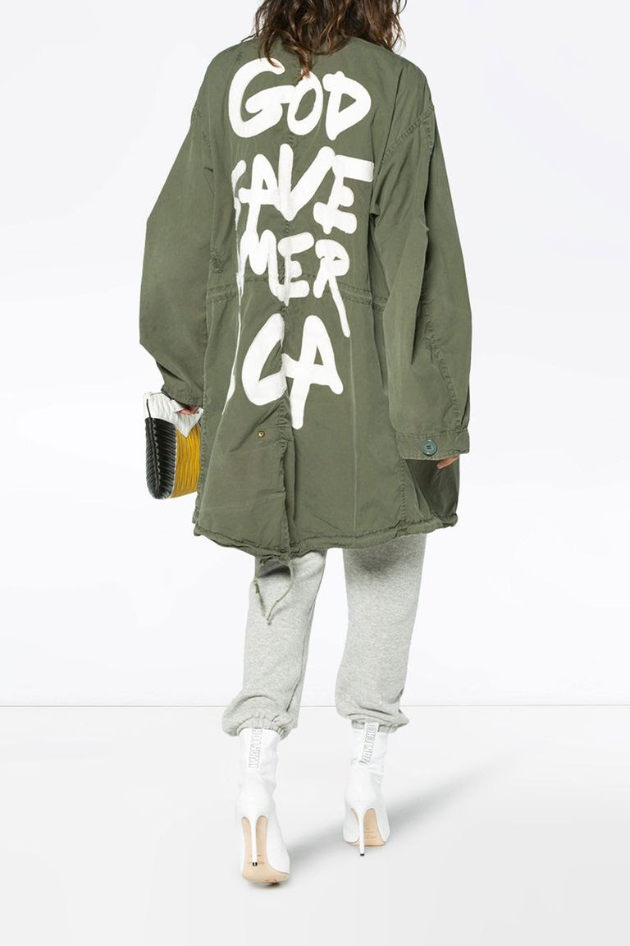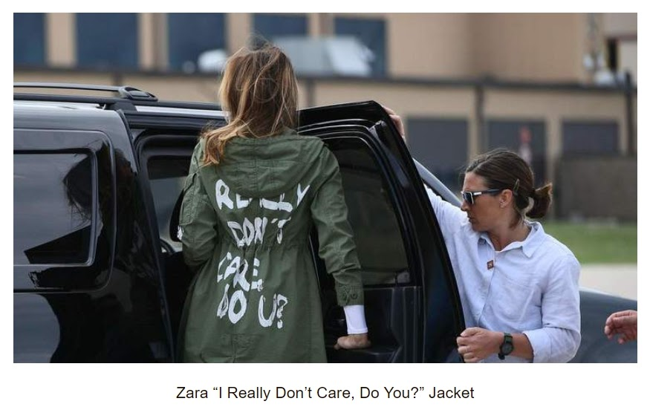

                圖(5-1)

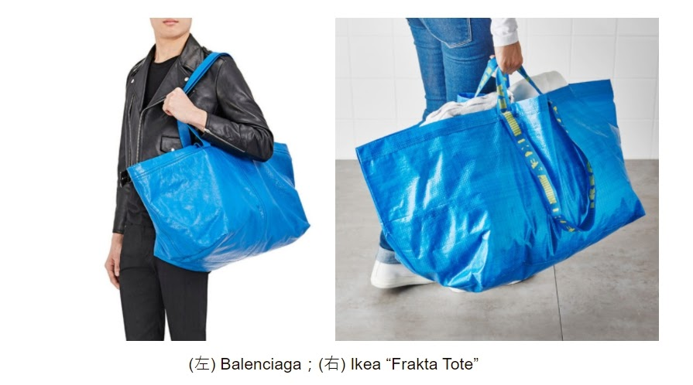

                    圖(5-2)

Q6.

針對ZARA抄襲盜用獨立設計師的作品一事，如果您是該設計師，除了委託律師要求採取法律行動外，您還會採取哪些行動來保障自己的權益呢？

首先，在設計的過程中，詳細紀錄各階段的創作過程，並且附上自己的屬名，同時可附上設計上的想法、創作理念。當有疑似抄襲事件發生時，手上握有有力的證據能證明那項產品的想法是源自於自己，在法庭上才能站得住腳。

再者，設計出更有自己個人特色的獨特圖案與款式，使消費者看到那項產品就能聯想到是我的作品；研究現在市場的時尚趨勢，了解顧客想要的時尚服飾，能增加產品的忠實顧客，提高市場的佔有率；提高自己產品的品質，研究產品的織物材料，且配合現在高漲的環保意識，優先使用較環保的材料。實際上，在許多知名設計師推出新的作品之後，過了一兩個禮拜就會有很多快速時尚的品牌爭相抄襲原始的設計，不久之後，在盜用商品的旋風中,客戶似乎都忘記了該作品的原始版本。老實說，就算不論價格，快速時尚品牌抄襲的服裝款式和品質比原始設計的更具吸引力，並受到客戶的青睞和歡迎。因此，嘗試創建具有特色與吸引力的作品，讓主打快時尚的品牌的二次創作與原始作品有著天壤的差別。

增加媒體報導和社會媒體的壓力，如果只是竊取創意的新聞報導，並不會影響到ZARA。ZARA的大多數客戶都是追求時尚服裝和當下潮流的年輕人。他們很想要擁有偶像歌手、著名演員或知名設計師的服飾。因此，這些年輕人非常關注社會媒體上著名設計師的每件服裝以及對社會媒體上的每則動態都非常感興趣。我們可以藉用社會媒體作為攻擊抄襲者的工具。服裝品牌若是想要保護自己的形象和收入，就不能忽略成千上萬個有關抄襲設計的憤怒評論。要是能產生一波抵制風潮，必定會對抄襲廠商帶來不小的傷害。

俗話說:「敵人的敵人就是朋友」，ZARA盜用了我的設計創意，因此ZARA的競爭對手將成為我的好朋友，我將與其攜手創造最佳設計與ZARA競爭，作為保護自己的作品，也是種針對抄襲者諷刺的方式“你不知道該如何獨自設計嗎?我來讓你大開眼界吧!”。

如果負擔得起，創建自己的時裝品牌，或是與藝術活動家、公眾人物等名人合作，為他們設計專屬於他們，獨一無二的服裝。這樣，我的作品不僅可以受到他們廣大粉絲的支持與矚目，主打快時尚的其他品牌在模仿我們的設計時,也需再三考慮清楚，不然粉絲群體的激憤情緒會是他們推出新品前的最大阻力。

最後，抄襲創意對我們來說太陌生了，直到現在還沒有完全解決，主要是因為法律上智慧財產權的廢弛。我將與許多其他設計師一起呼籲保護自己的創作設計，並以改善智慧財產權為目標持續鬥爭。

7.

針對第5與第6題，如果從消費者的角度來看，會影響您對於ZARA的觀感以及購買意願嗎?為什麼？

對於本身就有在關注時尚品牌並經濟能力允許的消費者來說，我們認為是會的，第一：他們會覺得穿仿冒或類似的商品給人觀感不好，且對於原創的設計師不尊重；第二：財力充沛或在時尚產業有所涉獵的人，不會對一般平價的衣服感興趣。但對於那些對奢侈品牌不具品牌認識或迷思的人來說，我們認為是沒有影響的。他們在商店中看見商品並不會想太多，或是覺得花大筆的錢去購買奢侈品牌是沒需要的行為，因此願意去購買相仿的商品;他們也可能打從心底認為兩款商品並不相似，畢竟這些商品是經過設計師改造，投入近期流行元素的產物。

對我們而言，的確會影響觀感以及購買意願，基於他們對原創設計的不尊重，以及對原創者控訴毫不在意的態度，也並不認為這樣的抄襲行為是不正確的。他人嘔心瀝血的作品，在被未告知的情況下經過修改，上架成廠商的營利產品，原創設計師卻一點獲益都沒有。這樣的行為會讓設計界看不起ZARA的行為，也顯示這間企業為了營利對設計的懶惰，以及旗下設計師能力的不足。但如果只是單純向某一設計致敬，我們認為這樣的行為是不會影響這間企業對我的觀感的，因為這代表他們有在尊重他人的智慧財產，並且會在介紹上面標示是致敬或合作款式。

ZARA的展店都會在相當熱鬧的區域，這樣消費者就會去不同商店做比較，無論在價錢、樣式、材質甚至是品牌形象上。消費者會思考用相同的價錢，買一件仿冒的衣服，或是去小店家購買衣服較划算。以材質為例，ZARA在材質的選用上是質疑的，有些衣服使用的是不親膚的塑膠類材質，加劇了消費者比較的行為，因為有些小店家的衣服材質或許更好。尤其近期韓流服飾崛起，韓國的衣服又多採高磅數且親膚的棉質，在綜合比較價格與材質的不同後，相信大多數的消費者都會選擇既平價又實惠的小店家。

由於ZARA主打快時尚，因此消費者在購買衣服時，有可能無法挑選到自己上一季所喜愛設計師的風格。而且這樣東抄抄西仿仿的模式比較難建立統一的風格和概念，他們會沒有一個品牌特色，又偏向歐美風格，在亞洲市場的競爭上較難被消費者所接受。更何況人是善變的，可能這個月喜歡這樣的風格，下個月就換了，所以在這樣的情況下，忠實且長期的顧客比較難形成，再者，由於服裝業的高替代性，消費者可能因為今天公司業績好拿到了獎金，選擇到時尚品牌店購物慰勞自己;亦可能因為近期預算有限而選擇網購或到附近的小店家消費。

Q8.

若你是ZARA的行銷部門主管，在快時尚競爭環境變化與消費者消費習慣與考量因素的轉變，你會提出什麼作為或方案提升ZARA的銷售額並取得保有一定利潤與企業道德責任之間的平衡？

➤方案一、利用多看效應(曝光效應、暴露效應、接觸效應)

多看效應是一種心理現象，指我們會偏好自己熟悉的事物，只要經常出現就能增加喜愛的程度。因此我們可以藉由投放廣告的方式來增進民眾對於產品的熟悉度，但若是像以往廣泛投放的方式，或許無法達到理想的結果，可以從搜尋引擎優化、程式軟體、社群小編、YouTube頻道等方面下手。搜尋引擎優化透過提升網站在搜尋引擎的關鍵字排名，提高品牌的能見度；撰寫一個程式軟體藉由定位或基地臺的地點來確定消費者的位置，並推送附近分店的產品及優惠快報等資訊，而一開始可以用在程式內領取優惠券的方式來吸引消費者下載；透過小編經營社群吸引年輕族群的注意，並且直接跟年輕族群們互動，由全聯的例子就可以了解小編的影響力；成立一個YouTube官方頻道來宣傳新品或形象廣告，像是Blendtec拍攝的果汁機廣告、富邦人壽的形象廣告、IKEA運用ASMR的聽覺廣告都極其成功。

➤方案二、環保作為

由於近年來環保意識逐漸抬頭，現代人越來越注重環保議題和環保行為，讓許多人因快時尚對環境的傷害，造成購買意願降低，但我們可以從其他方面來扭轉企業不重視環保的形象，進而提升民眾的購買意願。為了達到之前提出要在2025年全面使用環保面料的目標，挪動衣服營收的百分之二十到三十來進行環保衣料的研發，並且拿出同樣的金額來進行環保活動，例如舉辦淨灘活動、贊助環保團體等等。因某些環保面料需花更大的代價才能獲得，反而對環境造成了二度傷害，不如著重在研發更友愛環境的「環保面料」，並對消費者宣導不是全面使用環保材質才是對地球好的行為，使用某些環保面料可能為環境帶來反效果。這樣不僅會讓消費者有為環保盡一份力的感覺，當有新的環保面料被研發出來時，還可以申請專利以獲取另外一筆營收，並且擺脫不環保的標籤，轉變成環保企業的形象。

參考資料：

1. <https://www.heavenraven.com/2019/08/22/fast-fashion-sustainability-recycled-fabric-doubts/>
2. <https://inboundmarketing.com.tw/content-marketing/%e5%85%a7%e5%ae%b9%e8%a1%8c%e9%8a%b7.html>
3. <https://inboundmarketing.com.tw/digital-marketing-strategy/%E8%A1%8C%E9%8A%B7%E6%96%B9%E6%B3%95.html>
4. <https://wiki.mbalib.com/zh-tw/%E5%A4%9A%E7%9C%8B%E6%95%88%E5%BA%94>
5. <https://inboundmarketing.com.tw/seo/seo.html>
6. <https://www.storm.mg/lifestyle/291043>
7. <https://www.managertoday.com.tw/articles/view/58641>
8. <https://ntuibcamp.wordpress.com/%E7%94%A2%E6%A5%AD%E7%9F%A5%E8%AD%98/%E5%BF%AB%E9%80%9F%E6%99%82%E5%B0%9A%E7%94%A2%E6%A5%AD%EF%BC%8Dzara/>
9. <https://flipermag.com/2013/09/23/thoughts-copyright/>
10. <https://kknews.cc/zh-tw/fashion/zgmj5eq.html>
11. <https://kknews.cc/zh-tw/media/j5vy2qq.html>
12. <https://kknews.cc/zh-tw/news/e5gpakq.html>
13. <https://thefemin.com/2018/06/plagiarism-in-fashion-industry/>
14. <https://www.gvm.com.tw/article/11385>
15. <https://www.managertoday.com.tw/articles/view/55778>
16. <https://kknews.cc/fashion/42m5v5q.html>
17. <https://www.atanews.net/?news=22588>
18. <https://www.managertoday.com.tw/articles/view/51168>
19. <https://kknews.cc/zh-tw/news/g3y3lpm.html>
20. <https://buzzorange.com/techorange/2014/09/04/why-zara-is-that-successful/>
21. <https://www.businessweekly.com.tw/business/blog/13934>
22. <https://money.udn.com/money/story/5612/4329422>
23. <https://kknews.cc/zh-tw/fashion/42m5v5q.html>
24. <https://wiki.mbalib.com/zh-tw/ZARA>
25. <https://zhuanlan.zhihu.com/p/148409820>
26. <https://www.cw.com.tw/article/5100665?template=transformers>
27. <https://www.cw.com.tw/article/5079297?from=search>
28. <https://money.udn.com/money/story/5612/4329422>
29. <https://www.juksy.com/archives/77559>
30. <https://buzzorange.com/techorange/2018/05/30/new-retail-war-of-fast-fashion/>
31. <https://www.gvm.com.tw/article/70557>
32. <https://www.businesstoday.com.tw/article/category/154686/post/201806220008/>